PEDIDO DE PROVIDÊNCIAS Nº 4178/2021

Roçada e limpeza no passeio público da Rua Vereador Adão Rodrigues de Oliveira, em frente ao nº 1100, esquina com a Rua Cruz Alta, até o nº 1160, no Bairro Ideal.

Solicita-se, após os trâmites regimentais, que seja enviada cópia da presente proposição ao Poder Executivo, para que realize as seguintes providências:

Roçada e limpeza no passeio público da Rua Vereador Adão Rodrigues de Oliveira, em frente ao nº 1100, esquina com a Rua Cruz Alta, até o nº 1160, no Bairro Ideal.

Novo Hamburgo, 3 de dezembro de 2021.

Vereadora Lourdes Valim

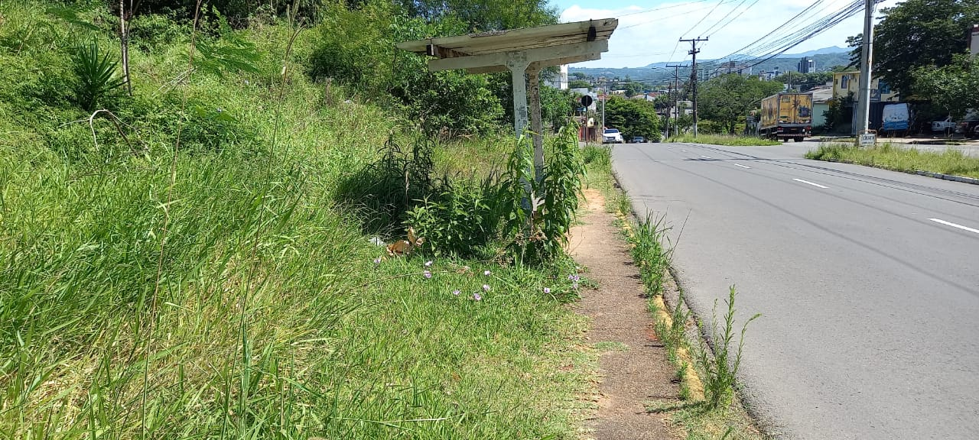
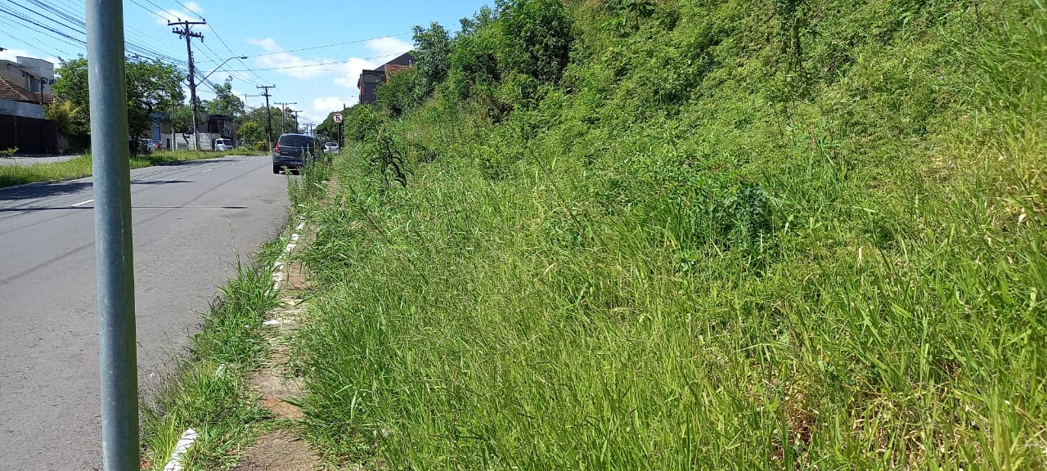

Obs.: Redação conforme o original da autora.
/APS

